SEMANA 29 PRIMEROS AUXILIOS

QUEMADURA DE PRIMER GRADO

RESUMEN

Las quemaduras de primer grado afectan solo la capa externa de la piel. Causan dolor, enrojecimiento e hinchazón. Las quemaduras de segundo grado afectan ambas, la capa externa y la capa subyacente de la piel. Causan dolor, enrojecimiento, hinchazón y ampollas.

EJEMPLO DE COMO CURAR UNA QUEMADURA

Enfría la zona afectada. Sumerge inmediatamente el sitio de la quemadura en agua fría del grifo o aplica compresas frías y húmedas. ...

Usa vaselina. ...

Cubre con un vendaje. ...

Toma analgésicos

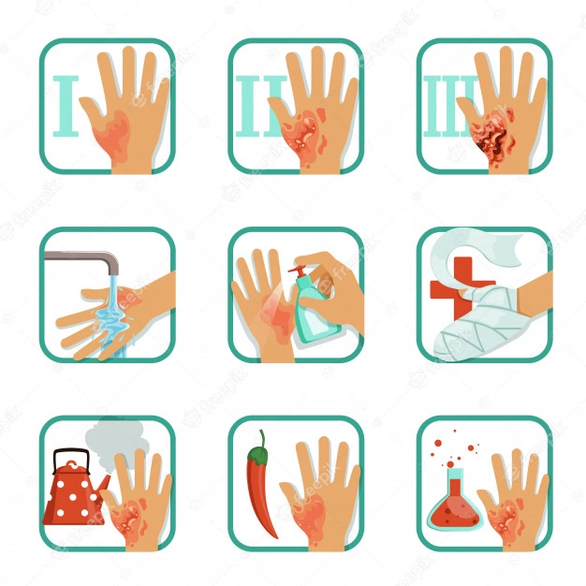Protege la quemadura.

MARTHA RAMIREZ :3